التصحيح النموذجي للاختيار الثاني في مادة العلوم الفيزيائية
المستوى 1 ج م ع ت
التمرين الأول: 06 نقاط
- I
1 - ايجاد رقم الشحنة n للشاردة:
$$q=n×e→n=\frac{q}{e}=\frac{4,8.{10}^{-19}}{1,6.{10}^{-19}}=3$$
- استنتاج تكافؤ العنصر X :
بما أن العنصر X تحول الى شاردة موجبة ⁺³X فانه قد فقد 3 الكترونات ومنه تكافؤه يساوي 3.
2- التوزيع الالكتروني:
العنصر يقع في السطر الثالث و تكافؤه 3 يفقد 3الكترونات حتى يصبح مداره الأخير مشبعا ب 8 الكترونات أي أن العنصر X يحتوي على 3 الكترونات في طبقته الخارجية و منه:
$$X:[K^{2}L^{8}M^{3}]$$
3- العدد الذري Z:
من التوزيع الالكتروني نستنتج ان: 13=Z.
-اسم العنصر: من الجدول نستنتج أن العنصر X هو ذرة الألمنيوم lA ₁₃
نموذج لويس:
$${}_{13}^{27}{Al: \left[M^{3}\right]→ Al}$$
- II
1- حساب قيمة n :
$$n+2n+3+1=7→3n=3→n=\frac{3}{3}=1$$
- الصيغة المجملة للجزيء:
$$C_{n}H_{2n+3}N→CH_{5}N$$
2 – تمثيل لويس للجزيء:

3- نموذج جيليسبي :
أ - الصيغة:
${AX}_{4}E_{0}$
ب- البنية الفراغية: بنية رياعية الاوجه.

التمرين الثاني: 06 نقاط
- I
: حساب الكتلة المولية لغاز النشادر-1
$$M\left({NH}_{3}\right)=M\left(N\right)+3M\left(H\right)=14+3=17g/mol$$
2- حساب كمية المادة :
$$n=\frac{m}{M}=\frac{0,68}{17}=0,04mol$$
3- كمية مادة الغاز :
$$n=\frac{V_{g}}{V_{M}}=\frac{15,68}{22,4}=0,7mol$$
- II
1- حساب الكتلة المولية للمركب:
$$d=\frac{M}{29}=≫M=d ×29=1,45×29=42 g/mol$$
- استنتاج العدد x:
$$M\left(C_{x}H_{2x}\right)=xM\left(C\right)+2xM\left(H\right)=12x+2x=42→14x=42→x=\frac{42}{14}=3$$
$${→C}_{3}H_{6}$$
2- أ- حساب الحجم المولي:
$$n=\frac{m}{M}=\frac{V_{g}}{V_{M}}→V_{M}=\frac{M×V_{g}}{m}=\frac{42×0,3}{0,5}=25.2 l/mol$$
ب- لا,هده الشروط ليست نظامية لأن الحجم المولي لا يساوي 22,40
التمرين الثالث: 05 نقاط
بالنسبة لملاحظ على سطح الأرض:
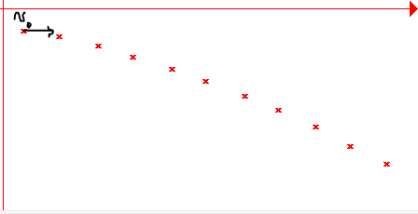
أ- السرعة الابتدائية للقديفة: هي نفسها سرعة الطائرةs/m200 = ₀V

تمثيل ₀v- ب

ج- طبيعة الحركة: حركة منحنية متسارعة
د- الحركة عل المحور الأفقي: حركة مستقيمة منتظمة لأن القذيفة لا تخضع لأي قوة على هدا المحور.
- الحركة على المحور العمودي: حركة مستقيمة متسارعة لان القذيفة تخضع لقوة ثقلها.
ه- المسافة الأفقية:
$$x=v×t=200×44,7=8940m=8.940km$$
و- تمثيل القوة:
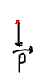

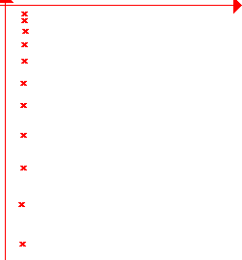
بالنسبة للطيار: - II
أ- السرعة الابتدائية للقذيفة: s/m 0= ₀v
ب- يرى الطيار حركة القديفة مستقيمة متسارعة شاقوليا
ج- عند اصطدام القديفة بالأرض, تكون هده الاخيرة في نفس الشاقول لان لهما هفس السرعة الابتدائية و انفصلتا من نفس الموضع.

التمرين الرابع: 03 نقاط
1- تمثيل القوى:
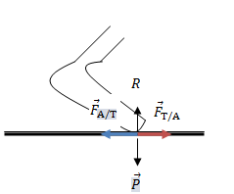
2- القوة التي تسمح للعداء بالانطلاق هي قوة الاحتكاك و هي تمثل تاثير الأرضية على رجل العداء .
3- لا يمكن للعداء الانطلاق و دلك لعدم و جود قوة الاحتكاك.

